Муниципальное дошкольное образовательное учреждение
«Детский сад№2 «Колосок»

«Для чего нужна пальчиковая гимнастика»
Семинар- практикум

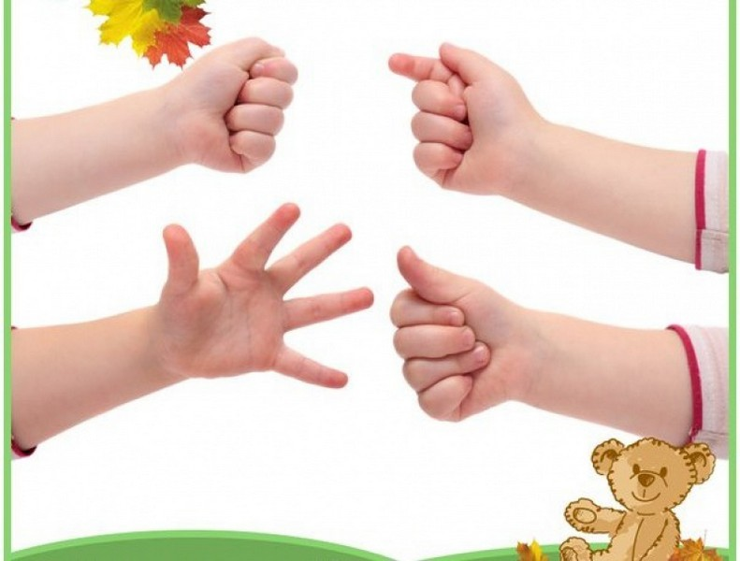

Подготовила
Учитель-логопед Смирнова М.Н. .

П. Тоншаево
Известный педагог В.А. Сухомлинский сказал: "Ум ребенка находится на кончиках его пальцев", "Рука – это инструмент всех инструментов", заключал еще Аристотель. "Рука – это своего рода внешний мозг", - писал Кант.
Эти выводы не случайны. Действительно, рука имеет большое "представительство" в коре головного мозга, поэтому пальчиковая гимнастика имеет большое значение для развития ребенка.
Игры с пальчиками развивают не только ловкость и точность рук, но и мозг ребенка, стимулируют творческие способности, фантазию и речь. Целью занятий по развитию ловкости и точности пальцев рук является развитие взаимосвязи между полушариями головного мозга и синхронизация их работы. В правом полушарии мозга возникают образы предметов и явлений, а в левом они вербализируются, т.е. находят словесное выражение. А происходит этот процесс благодаря "мостику" между правым и левым полушариями. Чем крепче этот мостик, считают ученые, тем быстрее и чаще по нему идут нервные импульсы, активнее мыслительные процессы, точнее внимание, выше способности.
Пальчиковые игры влияют на пальцевую пластику, руки становятся послушными, что помогает ребенку в выполнении мелких движений, необходимых в рисовании, а в будущем и при письме. Ученые рассматривают пальчиковые игры как соединение пальцевой пластики с выразительным речевым интонированием. А это значит, что пальчиковая гимнастика влияет не просто на развитие речи, но и на ее выразительность, формирование творческих способностей.
Пальчиковые игры, по мнению ученых, – это отображение реальности окружающего мира - предметов, животных, людей, их деятельности, явлений природы. В ходе игры дети, повторяя движения взрослых, активизируют моторику рук. Тем самым вырабатывается ловкость, умение управлять своими движениями, концентрировать внимание на одном виде деятельности.
Упражнения для пальчиковой гимнастики подбираются с учетом возраста ребенка.
Начинать пальчиковую гимнастику рекомендуется с разминки пальцев: сгибания и разгибания. Можно использовать для этого упражнения резиновые игрушки с пищалками.
Упражнение начинается с объяснения его выполнения, показывается поза пальцев и кисти.
Сначала все упражнения выполняются медленно. Если ребенок не может самостоятельно принять позу и выполнить требуемое движение, педагог берет руку ребенка в свою и действует вместе с ним; можно научить ребенка самого поддерживать одну руку другой или помогать свободной рукой действиям работающей.
Постепенно от показа переходят к словесным указаниям.
При выполнении упражнений обращается внимание на качество составления фигуры, согласованность движений отдельных пальцев и всей кисти.
Работу по развитию движений пальцев и кисти рук следует проводить систематически по 2-5 минут ежедневно.
Эти правила соблюдаются при проведении пальчиковой гимнастики с детьми любого возраста.

Дети в возрасте до 2-х лет:
Знакомятся с ладонью, выполняют простые движения: похлопывание, поглаживание, постукивание по коленям, прятанье рук за спину.

«Погладим кошку»
Шубка мягкая у кошки,
Ты погладь ее немножко.
(Расслабленными пальцами одной руки погладить ладонь другой руки.)
-С помощью взрослого показывают простую фигурку одной рукой (лучики, коготки, колечко, клювик)
«Кошка показывает коготки»
Если когти точит кошка,
Будет дождик за окошком.
(Ладонь поставить вертикально вверх. Пальцы развести в стороны, согнув кончики пальцев.)
Фигурки учатся изображать сначала одной рукой, затем другой, после – двумя руками вместе.
Дети в возрасте 2 - 3 лет:
-Выполняют энергичные движения кистями рук (месим тесто, забиваем гвоздик).

"Капустка"
Мы капусту рубим-рубим,
Мы морковку трем-трем,
Мы капусту солим-солим,
Мы капусту жмем-жмем.
(Имитируют движения в соответствии с текстом.)
-Делают простые фигуры из пальчиков одной руки.

"Зайка"
Зайка серенький сидит,
Он ушами шевелит.
Вот так, вот так.
Он ушами шевелит.
(Указательный и средний палец развести в стороны. Остальные сжать в кулачок. Пошевелить «ушками»)
Фигурки учатся изображать сначала одной рукой, затем другой, после – двумя руками вместе.
-Показывают фигурку при помощи двух рук (домик, ворота, замок, очки, цепочка).

«Зайка книгу нашёл»
Зайка книгу нашел,
И открыл, и прочел,
А закрыл, все забыл.
И снова открыл,
И все повторил,
А закрыл, опять забыл.
(Ладони прижаты друг к другу, пальцы расположены горизонтально. На слове «открыл» - ладони открыть, мизинцы прижаты друг к другу. На слове «закрыл» - ладони прижимаются друг к другу.)

Дети 3 – 4 лет:
-Играют в игры, показывают короткие сценки с участием двух рук, при этом у каждой руки может быть свое движение.

«Козочка»
Вижу у козочки острые рожки.
(Пальцы сжать в кулачок, указательный и мизинец держать выпрямленными.)
Я убегу от неё по дорожке.
(Указательный и средний палец другой руки «бегут» по столу.)
Каждую фигуру учатся изображать сначала одной рукой, затем другой, потом двумя руками вместе. Затем дети выполняют одной рукой первую фигуру, другой – вторую, положение рук меняется.
-Используют игры со сгибанием и разгибанием пальцев рук.

«Семья»
Этот пальчик - дедушка
Этот пальчик - бабушка,
Этот пальчик - папочка,
Этот пальчик - мамочка.
Этот пальчик - это Я
Вот и вся моя семья.
(На слова последней строчки выпрямить все пальцы.)

Дети с 4 до 5 лет:
-Показывают небольшие сказки и рассказы с участием двух рук.

Рассказ.
Кот Васька увидел на дереве гнездо (изобразить кота: средний и безымянный пальцы упираются в большой, указательный и мизинец подняты вверх).
В гнезде жили птенчики (изобразить гнездо с птенчиками: все пальцы правой руки обхватить левой ладонью; шевелить пальцами правой руки – это «птенцы»).
Кот Васька захотел съесть птенцов и полез на дерево (изобразить дерево: пальчики широко раздвинуть на каждой руке и скрестить ладошки.)
Но тут прилетела птичка-мама, которая стала защищать своих птенцов (изобразить птичку: большой и указательный пальцы соединить в «клюв», другие пальцы прижаты к ладони; открывать и закрывать «клюв»).
Кот испугался и убежал (изобразить кота).
-Играют в игры с совмещением пальцев обеих рук

«Дружные ребята»
Дружат в нашей группе девочки и мальчики
(пальцы рук соединяются в "замок")
Мы с тобой подружим маленькие пальчики
(ритмичное касание одноименных пальцев обеих рук)
Раз, два, три, четыре, пять
(поочередное касание одноименных пальцев, начиная с мизинцев)
Начинай считать опять.
Раз, два, три, четыре, пять.
Мы закончили считать
(руки вниз, встряхнуть кистями)
-Изображают в играх разные фигурки обеими руками одновременно.

«Зайчик и кочан капусты»
Встал зайчишка рано, вышел на поляну.
(кончики пальцев руки образуют мордочку, а выпрямленные указательный и средний пальцы – уши).
По опушке к лесу шел и большой кочан нашел.
("шагают" указательным и средним пальцами одной руки по столу; показывают кулак другой рукой)
Стал зайчишка с хрустом грызть кочан капусты: хруст-хруст, хруст-хруст.
("заяц" грызет «кочан»)
Съел, уснул… Проснулся – сладко потянулся!
(с усилием растопырить все пальцы)

Дети 5 - 7 лет:
-Рассказывают руками стихи, потешки с частой сменой фигур.

«Ёлочка»
Перед нами ёлочка:
Шишечки,
(показать кулачки)
Иголочки,
(вытянуть указательные пальцы вверх)
Шарики-фонарики,
(пальцы рук расставлены так, словно держат шары; вращать кистями рук)
Зайчики
(указательные и средние пальцы рук изображают «ушки»)
И свечки,
(соединить ладони рук)
Звёзды,
(растопырить пальцы рук)
Человечки.
(указательные и средние пальцы рук изображают «ножки»)
-Совмещают пальцы одной руки поочередно. Затем другой рукой и обеими руками параллельно.

«Здравствуй!»
Я здороваюсь везде:
(большой палец правой руки поочерёдно в ритм стихотворения касается кончика указательного, среднего, безымянного пальцев, мизинца)
Дома и на улице.
(повторить)
Даже «Здравствуй!» говорю
(повторить на левой руке)
Я соседской курице!
(повторить)

